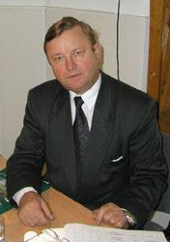

Шуваев

Юрий

Петрович

Шуваев Юрий Петрович - заместитель министра природных ресурсов РФ с сентября 2002 г.. Родился в 1946 г. в п. Мариец Марийской АССР. Окончил Поволжский лесотехнический институт, Всесоюзный заочный финансово-экономический институт, Академию народного хозяйства при Совете Министров СССР. Работал главным лесничим Нуримановского лесхоза Башкирской АССР, первым заместителем министра лесного хозяйства Башкирской АССР, начальником Государственной лесной инспекции и заместителем начальника Главного управления охраны, защиты леса и государственного контроля Государственного комитета лесного хозяйства СССР, начальником Управления лесопользования и начальником Контрольно-правового управления Федеральной службы лесного хозяйства России……………………………………………....
Непосредственно перед назначением заместителем министра занимал должность — руководителя Департамента законопроектной и нормативной деятельности Министерства природных ресурсов (МПР) России. В должности заместителя министра МПР курировал вопросы нормативно-правового сопровождения деятельности Государственной лесной службы МПР России, лесоустройства и лесовосстановления, контроля за реализацией положений Лесного кодекса.

